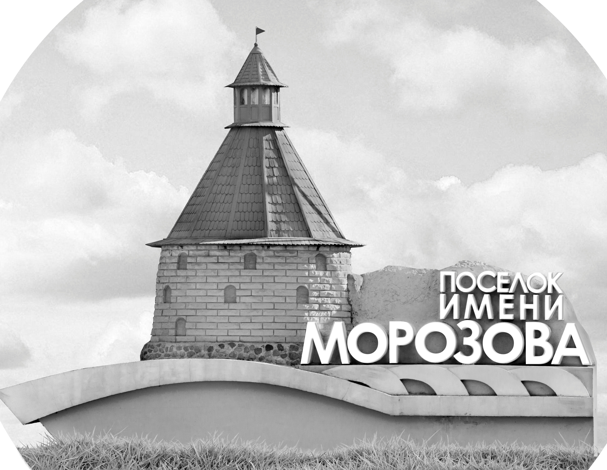 | ОФИЦИАЛЬНЫЙ ПРОТОКОЛ МАТЧА | Год рождения/Дивизион
 |  | 2008
1
Соревнование | Кубок Ладоги |  |  | Дата | 4.5.2022 | Игра № | 13
Место проведения | Ленинградская область | Арена | Хорс | Время | 10-00 | Зрители

«A» «СКА-Варяги» Ленинградская область |  |  |  |  |  | Взятие ворот |  |  |  |  |  |  | Удаления
№ | Фамилия Имя |  | (К/А) | Поз. | Игр. | # | Время |  | Г | А 1 | А 2 | ИС | Время |  | № | Мин | Нарушение | Начало |  | Оконч.
55 | Вавин Кирилл |  |  | В | Нет |  |  |  |  |  |  |  | 13 | 10 | 4 | 2 | ВП-КЛ | 13 | 10 | 15 | 10
80 | Медвежонков Дмитрий * |  |  | В | Да |  |  |  |  |  |  |  | 16 | 51 | 30 | 2 | ЗД-КЛ | 16 | 51 | 18 | 51
4 | Болмат Константин |  |  | Н | Да |  |  |  |  |  |  |  | 19 | 01 | 95 | 2 | ЗД-КЛ | 19 | 01 | 21 | 01
7 | Листопадов Вячеслав |  |  | Н | Да |  |  |  |  |  |  |  | 20 | 42 | 33 | 2 | ЗД-КЛ | 20 | 42 | 22 | 42
8 | Булыгин Роман |  |  | Н | Да |  |  |  |  |  |  |  | 22 | 14 | 30 | 2 | ВБ-ШБ | 22 | 14 | 24 | 14
11 | Василевский Иван |  |  | Н | Да |  |  |  |  |  |  |  | 44 | 52 | 99 | 2 | ГРУБ | 44 | 52 | 45 | 00
16 | Пугачев Емельян |  |  | З | Да
17 | Домашек Андрей |  |  | Н | Да
24 | Дорофеев Максим |  |  | З | Да
30 | Петров Владислав |  |  | З | Да
33 | Зотов Павел |  | А | Н | Да
44 | Киселев Георгий |  |  | Н | Нет
61 | Егошин Егор |  |  | З | Да
63 | Зенков Егор |  |  | З | Да
71 | Ткач Даниил |  |  | З | Да
78 | Литвенко Иван |  |  | З | Да
86 | Калинин Назар |  | К | Н | Да
87 | Кальченко Арсений |  |  | Н | Да
88 | Кудряшов Кирилл |  |  | Н | Да
95 | Щекин Никита |  |  | З | Да
97 | Смоланов Елисей |  | А | Н | Да
99 | Чубиков Глеб |  |  | З | Да
Главный тренер |  | Карявин Роман |  |  |  | Тренер |  | Браславский Дмитрий |  |  |  |  |  |  |  |  | подпись | ‌

«Б» «Динамо» Санкт-Петербург |  |  |  |  |  | Взятие ворот |  |  |  |  |  |  | Удаления
№ | Фамилия Имя |  | (К/А) | Поз. | Игр. | # | Время |  | Г | А 1 | А 2 | ИС | Время |  | № | Мин | Нарушение |  | Начало |  | Оконч.
1 | Полукеев Лукьян |  |  | В | Да | 1 | 10 | 48 | 7 | 86 | 87 |  | 20 | 28 | 7 | 2 | НП-АТ |  | 20 | 28 | 22 | 28
83 | Меньшенин Егор |  |  | В | Нет | 2 | 27 | 37 | 33 | 71 |  | -1 | 26 | 20 | 6 | 2 | УД-КОЛ |  | 26 | 20 | 28 | 20
6 | Пантелеев Михаил |  | А | З | Да |  |  |  |  |  |  |  | 30 | 55 | 96 | 2 | ПОДН |  | 30 | 55 | 32 | 55
7 | Ладынский Даниил |  |  | Н | Да |  |  |  |  |  |  |  | 34 | 33 | 78 | 2 | ЗД-КЛ |  | 34 | 33 | 36 | 3340
9 | Нючагин Егор * |  |  | З | Да |  |  |  |  |  |  |  | 40 | 32 | 98 | 2 | ПОДН |  | 40 | 323 | 42 | 32
11 | Синенко Данил |  |  | Н | Да |  |  |  |  |  |  |  | 44 | 52 | 11 | 2 | ГРУБ |  | 44 | 52 | 45 | 00
12 | Чурашов Олег |  |  | Н | Да
15 | Орлов Владислав |  | К | З | Да
19 | Хакимов Самир |  |  | Н | Да
33 | Дуванов Кирилл |  |  | Н | Да
47 | Мехед Никита |  |  | З | Да
71 | Сергутин Арсений |  |  | З | Да
74 | Шварев Марк |  |  | Н | Да
78 | Товпеко Егор |  |  | Н | Да
85 | Баёв Артём |  |  | Н | Да
86 | Юсупов Артём |  |  | Н | Да
87 | Романюк Николай |  |  | З | Да
88 | Ефимов Артём |  | А | Н | Да
89 | Антипов Владимир |  |  | З | Да
96 | Баландин Артём |  |  | Н | Да
97 | Двоенко Роман |  |  | Н | Да
98 | Антипов Глеб |  |  | З | Да
Главный тренер |  | Шаманин Валерий |  |  |  | Тренер |  | Гунин Максим |  |  |  |  |  |  |  |  | подпись | ‌

Послематчевые броски |  |  |  |  | Игра вратарей |  |  |  | По периодам |  | 1 | 2 | 3 | ОТ | ПБ | Общ. | Время игры
«А» | «Б» | Вр «А» | Вр «Б» | Счет | Время |  | «А» | «Б» | Взятие ворот | «А» | 0 | 0 | 0 |  |  | 0 | Начало | 10 | 08
 |  |  |  |  | 0 | 00 | 80 | 1 |  | «Б» | 1 | 1 | 0 |  |  | 2 | Окончание | 11 | 14М
 |  |  |  |  | 18 | 51 | 80 |  | Штрафное время | «А» | 2 | 8 | 2 |  |  | 12 | Тайм-аут «А»
 |  |  |  |  | 19 | 01 | 80 | 1 |  | «Б» |  | 4 | 8 |  |  | 12 | Тайм-аут «Б»
 |  |  |  |  | 45 | 00 | 80 | 1 | Броски по воротам | «А»
 |  |  |  |  |  |  |  |  |  | «Б» |  |  |  |  |  |  | ‌
 |  |  |  |  |  |  |  |  | Судьи при оштрафованных игроках | ‌ |  |  |  | Судья времени игры
 |  |  |  |  |  |  |  |  |  | ‌ |  |  |  | Секретарь
 |  |  |  |  |  |  |  |  | ‌Информатор | ‌ |  |  |  | подпись  ‌

Главный судья |  | Лучшие игроки матча | «СКА-Варяги» | Медвежонков Дмитрий № 80
Главный судья |  |  | «Динамо» | Нючагин Егор № 9
подписи |  | Инспектор | ‌ | Замечания на обороте | Да | Нет

